【项目名称】
软件设计说明书
【文档标识（唯一标识该文档的标识号，SDD+组号）】
【版本号】
分工说明
小组名称
学号 | 姓名 | 本文档中主要承担的工作内容

版本变更历史
版本 | 提交日期 | 主要编制人 | 审核人 | 版本说明

范围

项目概述
【在SDP、SRS文档基础上，进一步明确系统的背景、主要功能和非功能性需求，以及应用场景。】

文档概述
【本文档的用途和内容组织。】

术语和缩略词
【本文档中所涉及的专业的业务和技术术语，以及文档中所有的缩略词/全称对应表。】

引用文档
【本文档引用的所有文档的编号、标题、版本和发行日期。引用文档包括项目开发计划、软件需求规格说明，以及其它有关文档资料。】

需求概述
【概述系统的需求。建议给出用例图及详尽的用例描述。】

体系结构设计

总体结构
【用一系列图表（如系统体系结构图，UML类图、时序图、状态图、活动图、构件图、包图等）给出系统的总体结构，并对图中的内容进行说明。可能涉及软件体系结构、硬件体系结构、技术体系结构、支撑体系（部署和实施方案）结构等各个方面，可根据实际情况每个方面分为一小节来写。】
3.1.1体系构件结构
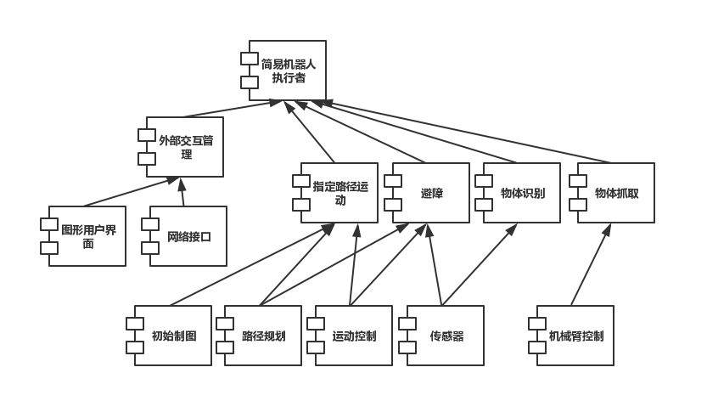
构件结构给出了基本的功能以及完成该项功能的控制单位。
3.1.1软件总体结构
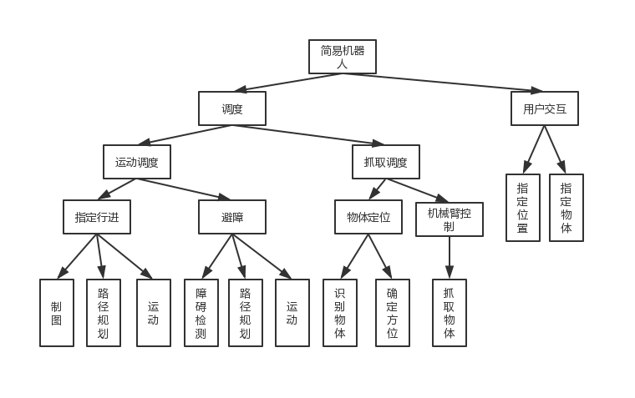
为实现简易机器人，将功能分为两大类：调度控制与用户交互。其中用户交互控制主要提供调度控制所需的数据（即参数）。
用户交互主要包含两大功能：为简易机器人指定目的位置；为简易机器人指定需要抓取的物体。包含两大关键模块，位置指定输入与指定物体输入。
调度控制主要分为两大调度运动调度与抓取调度。其中运动调度控制机器人的行进以及避障。行进功能包含三大实现模块：初始制图（即绘制房间的初始地图）；路径规划（即确定前往指定地点的路径）；运动（即驱动机器人前往指定位置）。避障功能在包含路径规划与运动的同时，还包含了障碍检测模块（即实时判断原规划路径上有无突然出现的障碍物）。
而抓取调度模块则主要负责物体定位与机械臂控制。物体定位包含两大基本模块：识别物体（即根据输入或默认，判断正确的抓取物体）；确定方位（即确定需要抓取的物体的具体位置）。机械臂控制包含控制机械臂抓取物体模块。
3.1.2软件整体类图
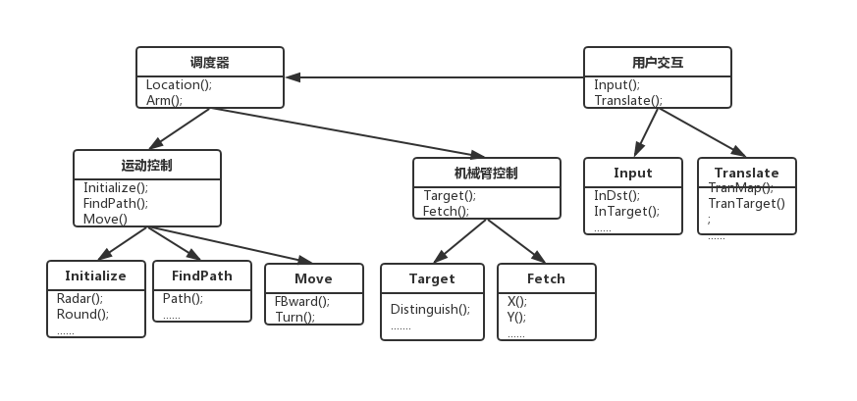
在软件总体结构的基础上给出总体类结构设计，将其上软件总体结构设计中的关键模块细化成相应的类。具体类中方法将在详细设计中指出。
3.1.3软件活动图
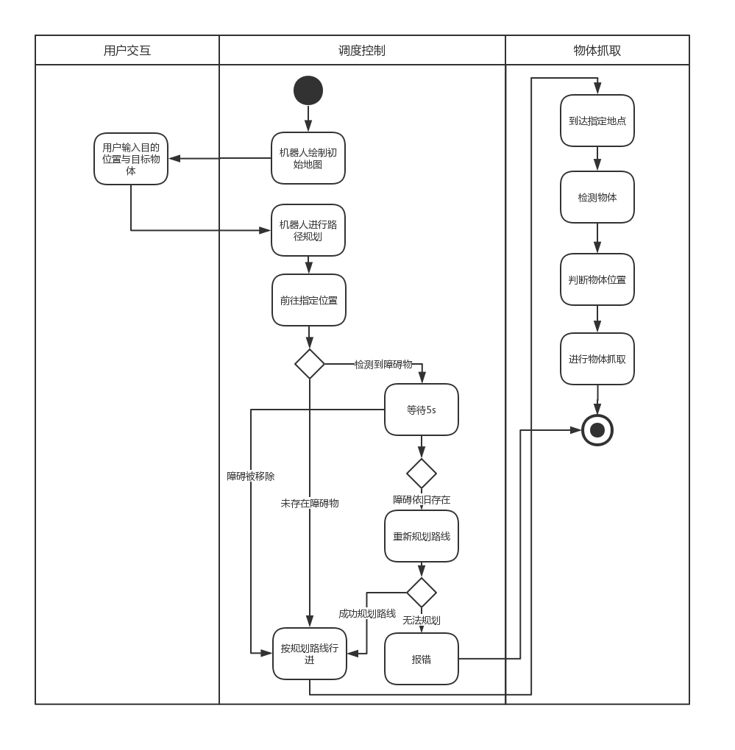
依据整体设计给出关键模块为完成主要功能所进行的活动以及其之间的联系。具体过程为，初始化地图，然后读取用户输入并以此规划路线。路线规划完成后，机器人前往指定位置，期间实时监测障碍物。如遇障，等待5s判断障碍是否被移除，移除则按照原路径行进；否则，进行新的路径规划，如果此时无法进行路径规划（如，被包围），则报错提示（语音提示），停止。
如果顺利到达指定地点，则进一步根据用户输入进行物体识别，并抓取指定物体。任务结束。

关键问题及解决方案
【给出系统总体结构中所涉及的关键问题及其解决方案。针对每一项关键技术写一小节。】

接口设计
【给出系统用户界面、系统的软硬件外部接口和内部接口的设计说明。】

数据库设计
【给出数据库表结构，说明表之间的关联方式。并定义数据表中的所有数据项。】

详细设计
【对于系统的每个关键模块（构件），用小节逐个给出一个模块（构件）的详细设计方案。包括该模块（构件）的类结构（类图）及其交互模型（顺序图），还可根据实际情况给出状态图（某个构件或对象的状态迁移）和活动图（某个算法的实现流程）等内容。】

运行与开发环境

运行环境
【在SRS文档基础上，进一步明确系统运行的硬件环境和软件环境。】

软件环境
【在SRS文档基础上，进一步明确系统开发所需的硬件环境和软件环境。】

需求可追踪性说明
【说明SRS文档中功能同本文档总体结构部分的对应关系。可以根据本文档第2部分或者需求规格说明书文档逐项说明设计如何满足需求各项功能和非功能性需求。】

